  - Knowledge Base
  - Syarat dan Ketentuan Program Referral Kasir Pintar
Skip to main content
Helpdesk Kasir Pintar

Cara Transaksi dengan Alat Scan External / Scanner (Kasir Pintar Pro)
PostedOctober 28, 2019
UpdatedSeptember 7, 2026
ByTechnical Writer
You are here:
- Main
- Aplikasi Kasir Pintar Android
- Transaksi Penjualan & Pesanan
- Transaksi Penjualan
- Cara Transaksi dengan Alat Scan External / Scanner (Kasir Pintar Pro)
← All Topics
Untuk meningkatkan efisiensi transaksi, fitur pencarian barang melalui scan barcode menggunakan scanner eksternal dapat menjadi pilihan tepat. Dengan menggunakan alat scan barcode eksternal, transaksi dapat menjadi lebih cepat, lebih mudah, dan mengurangi resiko kesalahan manual.
Fitur scan barcode eksternal dapat diakses melalui aplikasi Kasir Pintar Android (Free dan Pro), Kasir Pintar POS, dan Kasir Pintar Desktop.
1. Kasir Pintar Free
Berikut adalah cara menggunakan mode scan barcode eksternal saat melakukan transaksi di aplikasi Kasir Pintar Free :
- Hubungkan scanner dengan perangkat (HP / Tab) yang Anda gunakan
- Pilih menu Transaksi Penjualan yang terletak pada sidebar
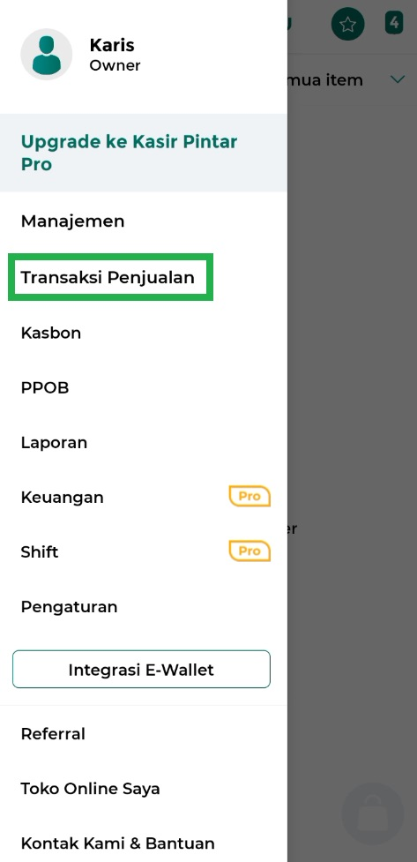
- Di halaman Transaksi Penjualan, tap icon barcode untuk memulai scan barcode barang menggunakan scanner eksternal
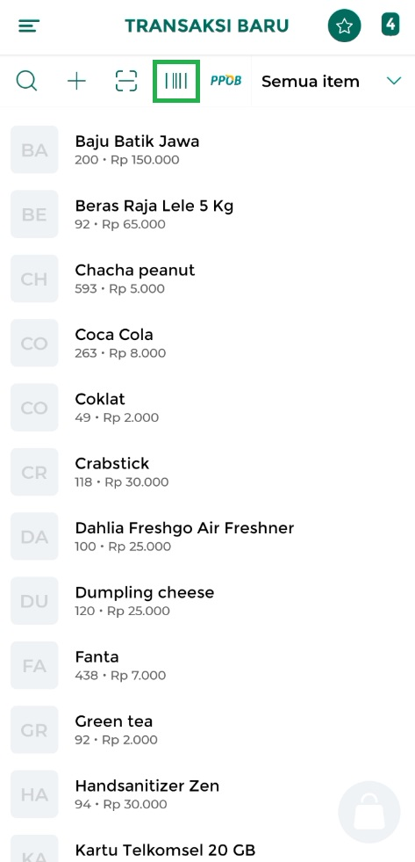
- Tap kolom scan barcode dan arahkan scanner ke barcode barang yang ingin Anda transaksikan
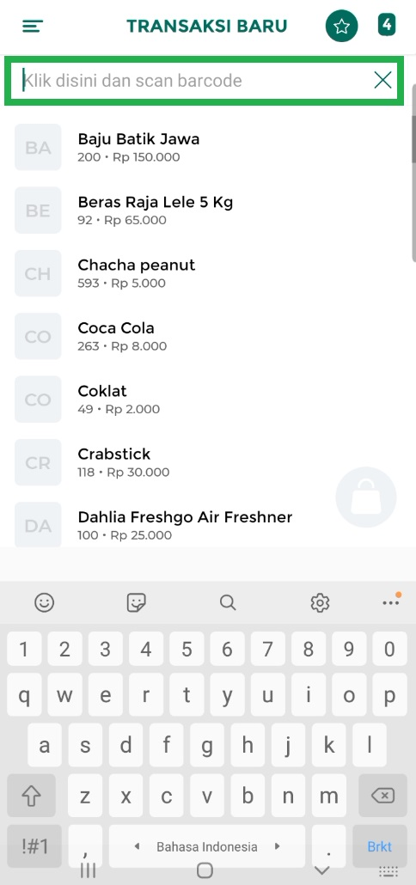
- Setelah berhasil scan barcode, Anda akan melihat nama barang yang telah di scan seperti pada contoh berikut. Jika semua barang yang akan ditransaksikan berhasil di scan, tap icon keranjang yang terletak di sudut kanan bawah untuk melanjutkan proses transaksi
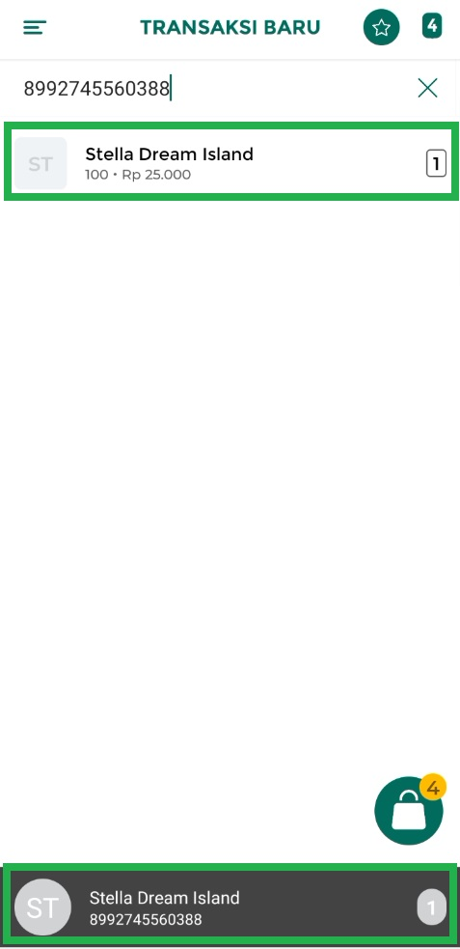
- Selanjutnya, lakukan proses pembayaran transaksi dengan cara tap tombol centang yang terletak di pojok kanan atas
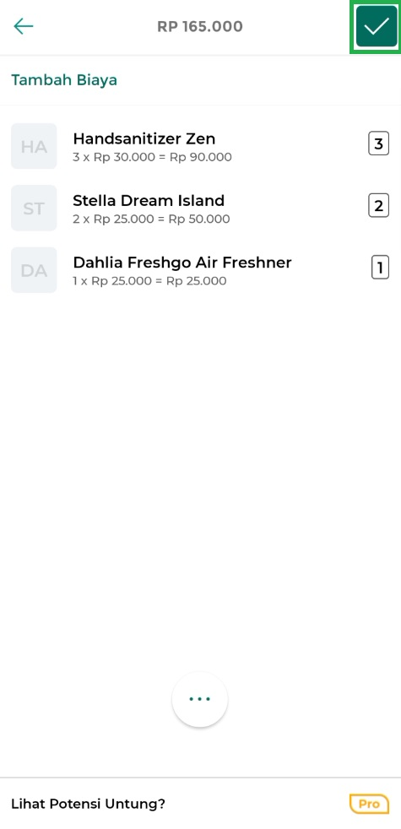
2. Kasir Pintar Pro
Berikut adalah cara menggunakan mode scan barcode eksternal saat melakukan transaksi di aplikasi Kasir Pintar Pro :
- Hubungkan scanner dengan perangkat (HP / Tab) yang Anda gunakan
- Pilih menu Transaksi Penjualan yang terletak pada sidebar
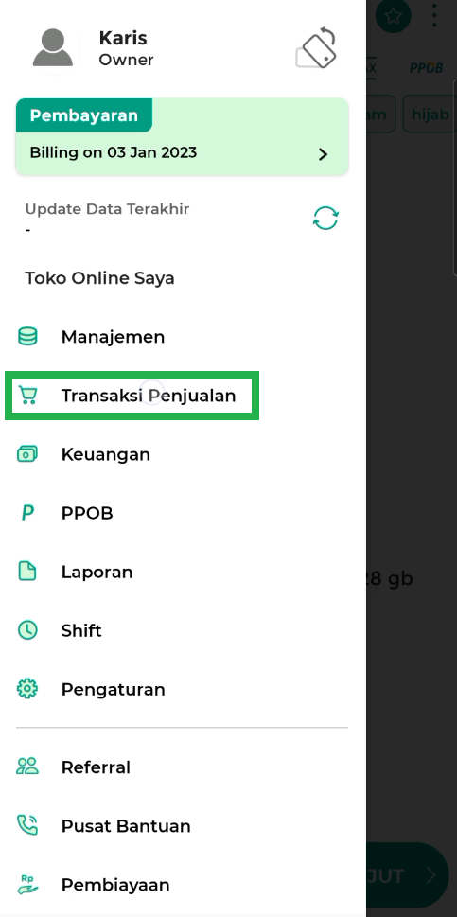
- Di halaman Transaksi Penjualan, tap icon barcode untuk memulai scan barcode barang menggunakan scanner eksternal
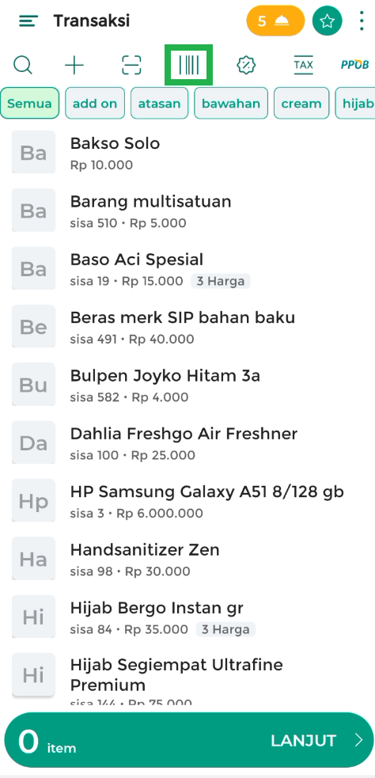
- Tap kolom scan barcode dan arahkan scanner ke barcode barang yang ingin Anda transaksikan
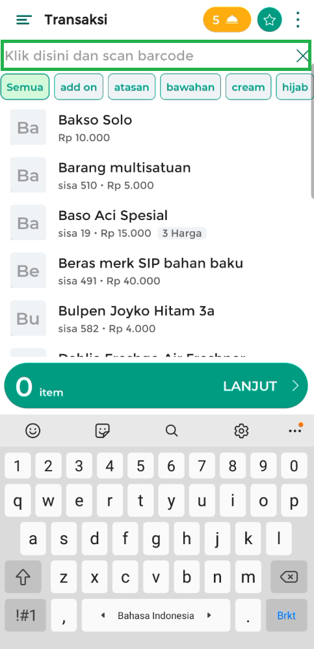
- Setelah berhasil scan barcode, Anda akan melihat nama barang yang telah di scan seperti pada contoh berikut. Jika semua barang yang akan ditransaksikan berhasil di scan, tap tombol “Lanjut” untuk melanjutkan proses transaksi
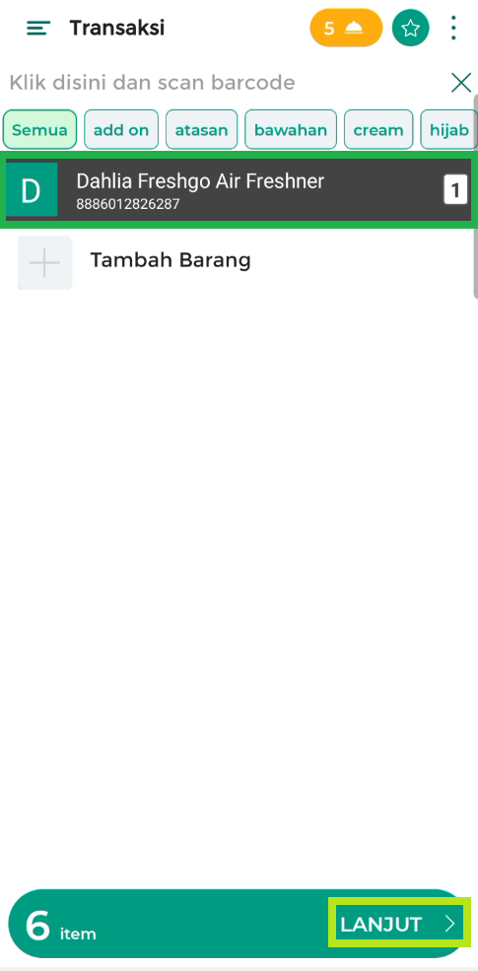
- Selanjutnya, lakukan proses pembayaran transaksi dengan cara tap tombol “Bayar”
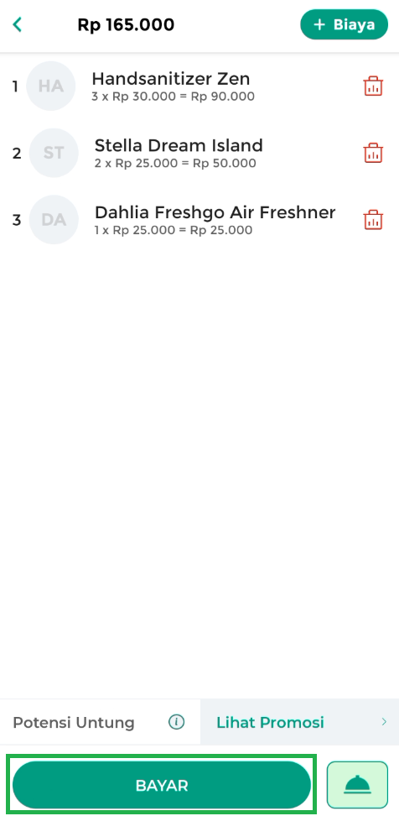
Selamat Mencoba!
Artikel Terkait
- Daftar Hardware (Printer, Mesin Kasir, Scanner) yang Support Aplikasi Kasir Pintar

Apakah artikel ini cukup membantu?
Apakah anda merasa terbantu dengan artikel ini atau ingin memberi masukan? Silahkan klik tombol dibawah. Masukan anda sangat berharga
Iya
Tidak
PreviousCara Transaksi dengan Scan Barcode Barang melalui Kamera Perangkat (Kasir Pintar Pro)
Next Cara Transaksi dengan Metode Pembayaran QRIS
Table of Contents
- 1. Kasir Pintar Free
- 2. Kasir Pintar Pro
- Artikel Terkait
- Apakah artikel ini cukup membantu?
Proudly powered by WordPress

